# Comment accéder à votre cours sur la plateforme ouverte de l'Université Lyon 2

## Créez votre compte

Rendez-vous pour commencer sur la plateforme ouverte de l'Université Lumière Lyon 2 :

<https://moodle-ouvert.univ-lyon2.fr>

Cliquez ensuite sur Connexion en haut à droite de la page

Sur la page de connexion, descendez et cliquez sur Créer un compte :

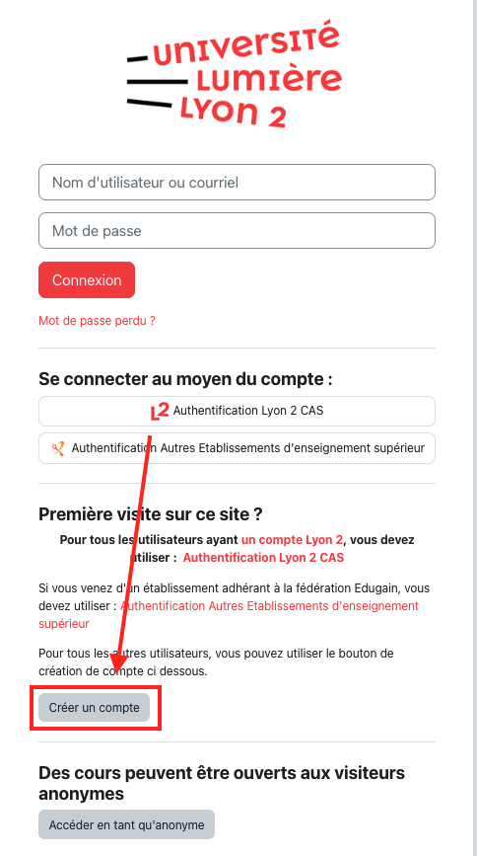

Remplissez le formulaire de création de compte. Utilisez une adresse mail valide, car vous aurez besoin de valider la création du compte. Vous pourrez également utiliser cette adresse pour récupérer votre compte si vous perdez vos mots de passe et identifiants.

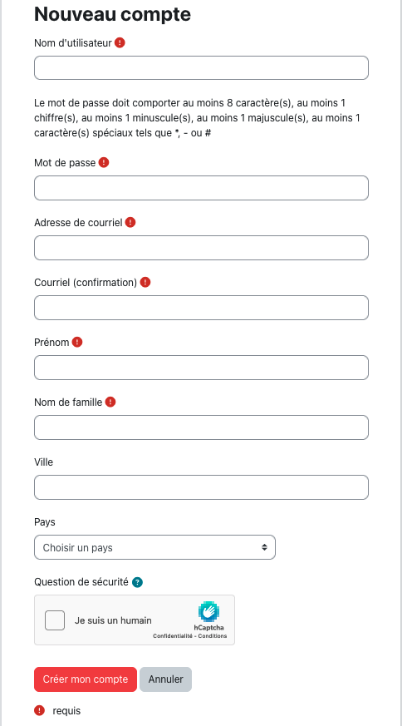

Une fois que vous aurez cliqué sur Créer mon compte, vous recevrez sur votre adresse mail un message de confirmation, contenant un lien pour finir la création de votre compte. Cliquez sur ce lien.

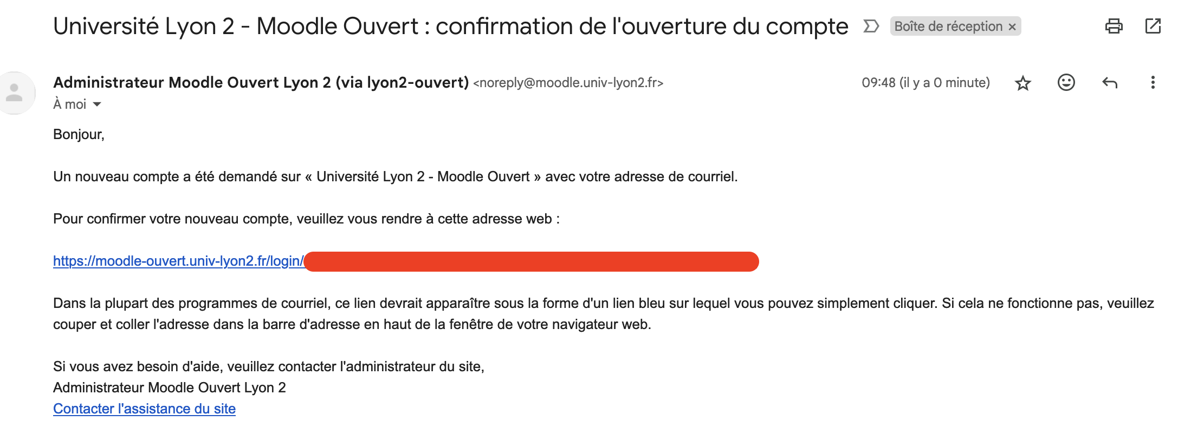

Vous pouvez désormais vous connecter sur la plateforme de cours ouverte de l'université Lyon 2 avec le compte que vous venez de créer. Pour cela, cliquez à nouveau sur Connexion, puis entrez vos identifiants et mot de passe, et validez.

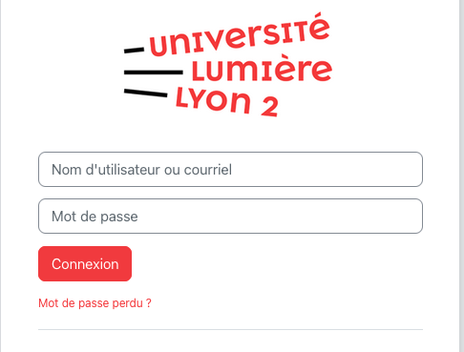

Vous pouvez cliquer sur "Mot de passe perdu ?" pour récupérer votre mot de passe si besoin.

**Attention :** Les comptes créés de cette manière ne sont pas des comptes institutionnels Université Lyon 2. Les comptes créés sur la plateforme Moodle Ouvert ne vous donnent accès qu'à cette plateforme. Ils ne sont pas considérés comme des comptes étudiants, et ne donnent pas accès aux différents services en ligne de l'université.

## Accédez à votre cours

Une fois connecté à la plateforme, vous devez vous inscrire à votre cours pour accéder à son contenu. Pour cela, suivez le lien suivant :

[Lien vers le cours]

Ou cliquez en haut de la plateforme sur Accueil, puis recherchez le cours suivant

[Nom du cours]

Une fois que vous avez trouvé le cours, cliquez sur M'inscrire pour y accéder.

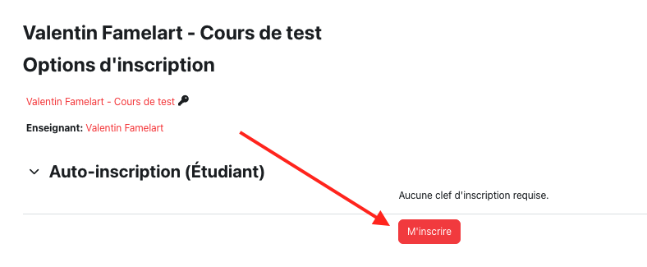

Si le cours est protégé par un mot de passe, entrez le mot de passe donné par votre enseignant.e puis cliquez sur M'inscrire.

Le mot de passe est [Mot de passe du cours].

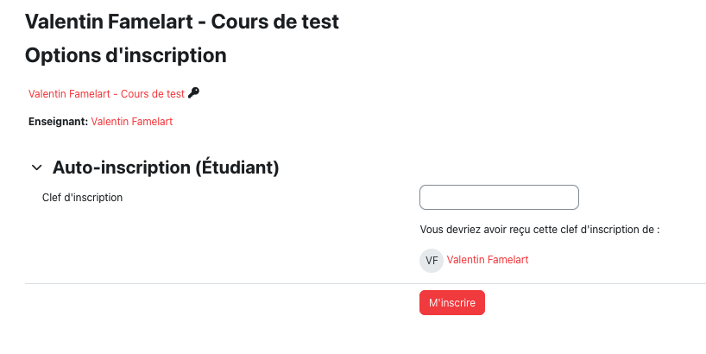

Vous pouvez désormais accéder au contenu pédagogique du cours.